Добрый день.
На сегодняшний день счет моей компании в печатной форме выглядит вот так:
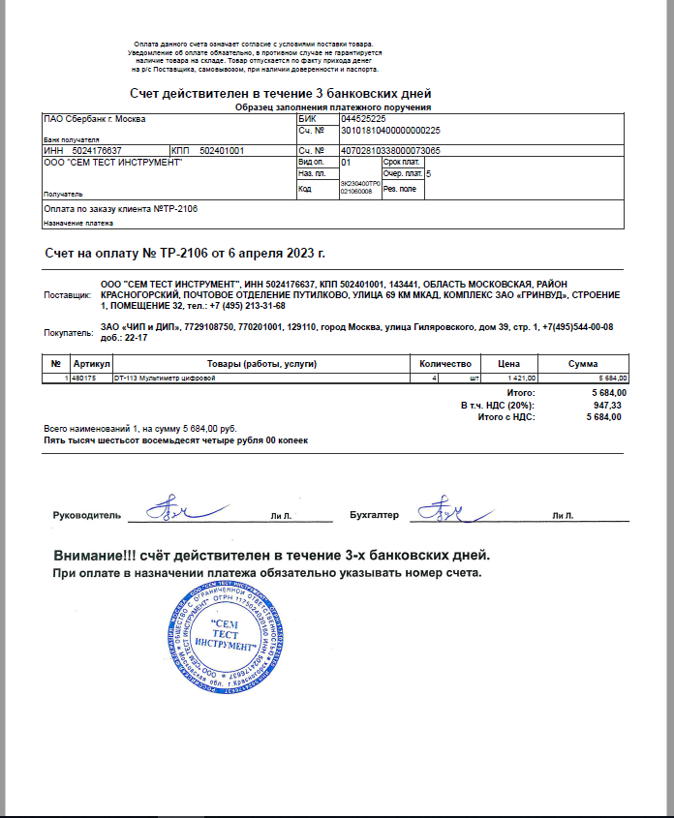
Мне нужно чтобы это было в форме счета-оферты
Пример ниже:

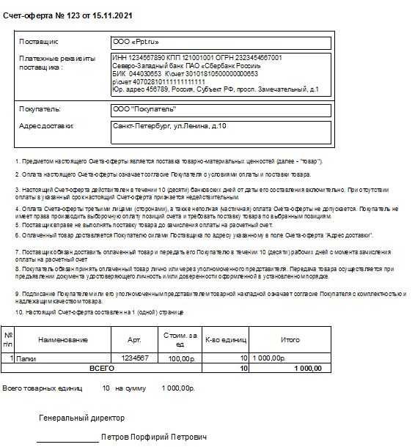
В связи с деятельностью моей компании у меня должно быть шесть вариантов счетов-оферт:
1. без поверки+самовывоз
2. без поверки+наш курьер
3. без поверки+доставка до терминала нами+оплата ТК покупателем.
4. с поверкой+самовывоз
5. с поверкой+наш курьер
6. с поверкой+доставка до терминала нами+оплата ТК покупателем.
В связи с тим печатных форм тоже должно быть шесть:
Поверка при формировании заказа отмечается галкой во вкладке основное
Выбор доставки осуществлен во вкладке доставка заказа:
- Самовывоз
- Наша ТС до клиента
- Наша ТС до перевозчика
Сколько уйдет времени на реализацию данного вопроса, и можно ли выгрузить различные печатные формы оферт в зависимости от выбора способа доставки и наличия и отсутствия поверки.
Печатные формы оферт уже сформированы.

